Тестирование газовых баллонов

Немного теории:
Бутан — бесцветный горючий газ, без запаха, легко сжижаемый (ниже 0 °С и нормальном давлении — легколетучая жидкость)
Пропан - бесцветный газ без запаха, очень мало растворим в воде. Точка кипения −42,1С. Образует с воздухом взрывоопасные смеси при концентрации паров от 2,1 до 9,5%.
Изобутан — бесцветный газ без запаха, растворяется в органических растворителях, с водой образует кристаллогидраты. Содержатся в газовом конденсате и нефтяных газах. Горюч.
Баллоны заправляются в основном бутаном, температура кипения которого -6°С. Таким образом при температуре баллона ниже -6°С (а на самом деле уже начиная с нуля) горелка работать будет плохо или вовсе не будет. С этим борются, добавляя в баллон пропан, но больше 30% добавлять опасно, так как тогда тонкостенный баллон может лопнуть, просто нагревшись на солнце. Такие баллоны работают до -10°С. Еще добавляют изобутан.

Итак, начнем тестирование. Для начала изучаем внешнее оформление
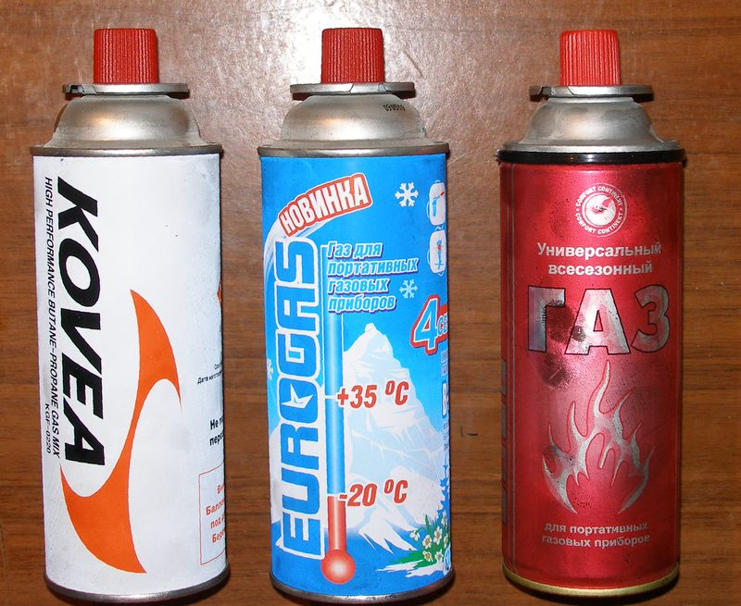
и информационные надписи: диапазон температур, состав, объем, вес.
Kovea | Еврогаз | Сибиар (Новосибирск)
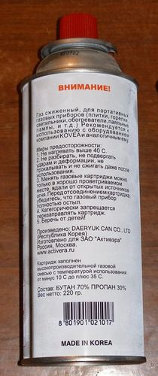 | 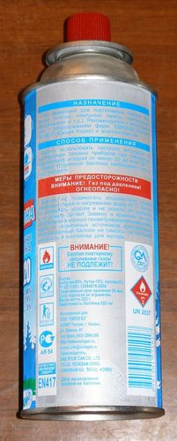 | 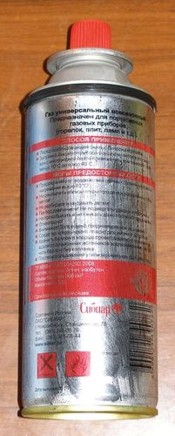
Kovea – температура использования от -10 до +35, состав: бутан 70%, пропан 30%, вес 220гр, объем не указан. | Еврогаз – температура использования от -20 до +35, состав: изобутан 80%, бутан 15%, пропан 5%, вес 220гр, объем 520см3. | Сибиар – температура использования от -10 до +40, состав: бутан, пропан, изобутан, вес 220гр, объем 560см3

Ковея - не указан объем баллона, у Сибиар – непонятно заявленное увеличение объема до 560 (стандартно 520) при зрительно одинаковом размере всех баллонов. Дорогостоящего оборудования для измерения химического состава газа в наличии не оказалось, поэтому остается верить производителям.

В качестве оборудования для тестирования использовалась только горелка Ковея (при отсутствии резака, лампы и плитки).
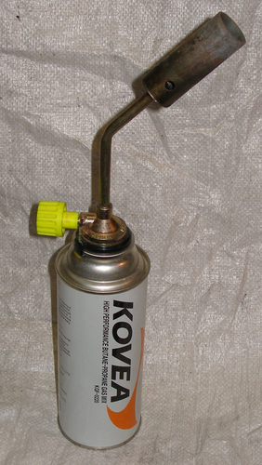
1. Легкость поджига. Тестирование легкости поджига проводилось от двух источников – бытового пьезоподжига и спичек. Перед тестированием каждого балона, горелка остужалась до окружающей температуры.
2. Стабильность и равномерность горения. Определялась равномерность пламени и стабильность горения, отсутствие «вспыхиваний».
3. Полнота сгорания газа (присутствует ли запах газа). Тестирование проводилось в слабовентилируемом помещении, между тестами различных баллонов проводилось проветривание помещения в течение 15 минут.
4. Степень обледенения баллона при работе. Тест проводился при различных температурах, степень обледенения определялась приблизительно по проценту покрытия площади баллона и плотности обледенения.
5. Стабильность горения при малом остатке газа в баллоне.
6. Продолжительность работы баллона. Измерение проводилось при полном открытии вентиля горелки, время на другие этапы тестирования плюсовалось к заключительному тесту на «выжигание баллона».

Итак, баллоны получены, приступаем к тестированию. В качестве помещения был выбран гараж. При первоначальном тесте температура в нем была -14 градусов, баллоны по одному выносил из теплого помещения и тестировал на предмет длительности горения до сжижения и на предмет обледенения, результаты занесены в таблицу. Далее баллоны были выдержаны при этой температуре в течение 6 часов. Газ во всех баллонах перешел в жидкое состояние и вытекал струйкой.
Тест был продолжен при достижении температуры в помещении -5. Проводилось измерение времени закипания 0,5л воды в металлической посуде от комнатной температуры. Посуда и горелка после каждого баллона остужалась до окружающей температуры. Легкость поджига от спички не подвергалась сомнению, от ручного пьезоподжига газ загорался только с 3-4 «щелчка».
Во время проведения тестов по закипанию определялась полнота сгорания газа. Приборы учета не использовались, только субъективная оценка «на нюх».
Стабильность горения при малом остатке газа определялась по ослаблению пламени и неравномерности горения (вспыхиваниям), баллон оставался в неподвижном состоянии, без покачиваний.
 | Kovea | Еврогаз | Сибиар
Легкость поджига. | 9 | 8 | 5
Стабильность и равномерность горения. | 8 | 8 | 7
Полнота сгорания газа (присутствует ли запах газа). | 9 | 8 | 6
Степень обледенения баллона при работе. | 7 | 8 | 6
Стабильность горения при малом остатке газа в баллоне. | 8 | 7 | 7
Продолжительность работы баллона. | 9 110мин | 7  90мин | 8  102мин
ВСЕГО | 50 | 46 | 39

Stalker

